КОМИТЕТ  РЕСПУБЛИКИ ТАТАРСТАН  ПО ОХРАНЕ ОБЪЕКТОВ КУЛЬТУРНОГО НАСЛЕДИЯ |  | ТАТАРСТАН РЕСПУБЛИКАСЫНЫӉ МӘДӘНИ МИРАС ОБЪЕКТЛАРЫН САКЛАУ КОМИТЕТЫ

ПРИКАЗ БОЕРЫК
№

О внесении изменений в приказ Комитета Республики Татарстан по охране объектов культурного наследия от 09.12.2019 № 236-П «О включении выявленного объекта культурного наследия «Здание земского училища,
2-ая пол. XIX в.» по адресу: Республика Татарстан, Алексеевский муниципальный район, Ерыклинское сельское поселение, с. Мараса, ул. Школьная, д. 29, в единый государственный реестр объектов культурного наследия (памятников истории и культуры) народов Российской Федерации в качестве объекта культурного наследия регионального значения «Здание земского училища, вторая половина XIX века», и утверждении предмета охраны, границ и режимов использования территории объекта культурного наследия»
- Внести в приказ Комитета Республики Татарстан по охране объектов культурного наследия от 09.12.2019 № 236-П «О включении выявленного объекта культурного наследия «Здание земского училища, 2-ая пол. XIX в.» по адресу: Республика Татарстан, Алексеевский муниципальный район, Ерыклинское сельское поселение,
с. Мараса, ул. Школьная, д. 29, в единый государственный реестр объектов культурного наследия (памятников истории и культуры) народов Российской Федерации в качестве объекта культурного наследия регионального значения «Здание земского училища, вторая половина XIX века», и утверждении предмета охраны, границ и режимов использования территории объекта культурного наследия» следующие изменения:
пункты 1 и 2 изложить в следующей редакции:
«1. Включить выявленный объект культурного наследия «Здание земского училища, 2-ая пол. XIX в.», расположенный по адресу: Республика Татарстан, Алексеевский муниципальный район, Ерыклинское сельское поселение, с. Мараса, ул. Школьная, д. 29, в единый государственный реестр объектов культурного наследия (памятников истории и культуры) народов Российской Федерации в качестве объекта культурного наследия регионального значения «Здание земского училища», вторая половина XIX века (вид объекта – памятник), расположенного по адресу: Республика Татарстан, Алексеевский муниципальный район, Ерыклинское сельское поселение, с. Мараса, ул. Школьная, д. 29.
2. Утвердить границы территории объекта культурного наследия регионального значения «Здание земского училища», вторая половина XIX века, расположенного по адресу: Республика Татарстан, Алексеевский муниципальный район, Ерыклинское сельское поселение, с. Мараса, ул. Школьная, д. 29, согласно приложению № 1 к настоящему приказу.»;
пункт 3 признать утратившим силу;
пункт 4 изложить в следующей редакции:
«4. Утвердить предмет охраны объекта культурного наследия регионального значения «Здание земского училища», вторая половина XIX века, расположенного по адресу: Республика Татарстан, Алексеевский муниципальный район, Ерыклинское сельское поселение, с. Мараса, ул. Школьная, д. 29 согласно приложению № 3 к настоящему приказу.»;
пункт 5 признать утратившим силу;
приложение № 1 изложить в следующей редакции:
«Приложение № 1
к приказу Комитета
Республики Татарстан по охране
объектов культурного наследия
от 09.12.2019 № 236-П
(в редакции приказа Комитета
Республики Татарстан по охране
объектов культурного наследия
от __________ 2026 года № _____)

Границы территории
объекта культурного наследия регионального значения «Здание земского училища», вторая половина XIX века, расположенного по адресу: Республика Татарстан, Алексеевский муниципальный район, Ерыклинское сельское поселение, с. Мараса, ул. Школьная, д. 29

Карта-схема границ территории объекта культурного наследия регионального значения «Здание земского училища», вторая половина XIX века, расположенного по адресу: Республика Татарстан, Алексеевский муниципальный район, Ерыклинское сельское поселение, с. Мараса, ул. Школьная, д. 29

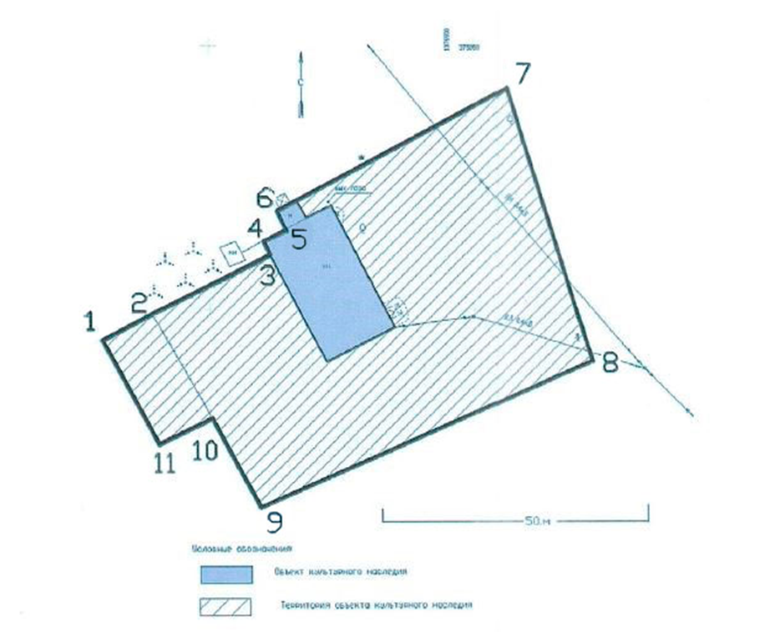

1 – характерная точка границ территории объекта культурного наследия

Тектовое описание
границ территории объекта культурного наследия регионального значения
«Здание земского училища», вторая половина XIX века, расположенного по адресу: Республика Татарстан, Алексеевский муниципальный район, Ерыклинское сельское поселение, с. Мараса, ул. Школьная, д. 29

Границы территории объекта культурного наследия регионального значения «Здание земского училища», вторая половина XIX века, расположенного по адресу: Республика Татарстан, Алексеевский муниципальный район, Ерыклинское сельское поселение, с. Мараса, ул. Школьная, д. 29, проходят:

Прохождение границы |  | Описание прохождения границы
от точки | до точки | Описание прохождения границы
1 | 2 | юго-западная часть: по границе леса в западном направлении по существующей в государственном кадастре недвижимости границе земельного участка;
2 | 3 | северо-западная часть: по существующей в государственном кадастре недвижимости границе земельного участка;
3 | 4 | северо-западная часть: по существующей в государственном кадастре недвижимости границе земельного участка;
4 | 5 | северо-западная часть: по существующей в государственном кадастре недвижимости границе земельного участка;
5 | 6 | северо-западная часть: по существующей в государственном кадастре недвижимости границе земельного участка;
6 | 7 | северо-западная часть: по существующей в государственном кадастре недвижимости границе земельного участка;
7 | 8 | северо-восточная часть: по существующей в государственном кадастре недвижимости границе земельного участка в юго-восточном направлении;
8 | 9 | юго-восточная часть: от проселочной дороги в юго-западном направлении до леса по существующей в государственном кадастре недвижимости границе земельного участка;
9 | 10 | юго-западная часть: по границе леса в западном направлении по существующей в государственном кадастре недвижимости границе земельного участка;
10 | 11 | юго-западная часть: по границе леса в западном направлении по существующей в государственном кадастре недвижимости границе земельного участка;
11 | 1 | юго-западная часть: по границе леса в западном направлении по существующей в государственном кадастре недвижимости границе земельного участка.

Таблица характерных точек
границ территории объекта культурного наследия регионального значения
«Здание земского училища», вторая половина XIX века, расположенного по адресу: Республика Татарстан, Алексеевский муниципальный район, Ерыклинское сельское поселение, с. Мараса, ул. Школьная, д. 29

№  точки | Координаты точки в системе МСК-16
№  точки | X | Y
1 | 374994.13 | 1376829.59
2 | 374999.04 | 1376839.12
3 | 375010.25 | 1376861.40
4 | 375012.72 | 1376860.26
5 | 375014.68 | 1376864.50
6 | 375018.49 | 1376862.73
7 | 375041.79 | 1376906.04
8 | 374989.91 | 1376921.96
9 | 374962.06 | 1376859.31
10 | 374978.98 | 1376850.07
11 | 374974.18 | 1376840.17
1 | 374994.13 | 1376829.59 | »;

наименование приложения № 3 изложить в следующей редакции: «Предмет охраны объекта культурного наследия регионального значения «Здание земского училища», вторая половина XIX века, расположенного по адресу: Республика Татарстан, Алексеевский муниципальный район, Ерыклинское сельское поселение,
с. Мараса, ул. Школьная, д. 29».

Председатель И.Н. Гущин

